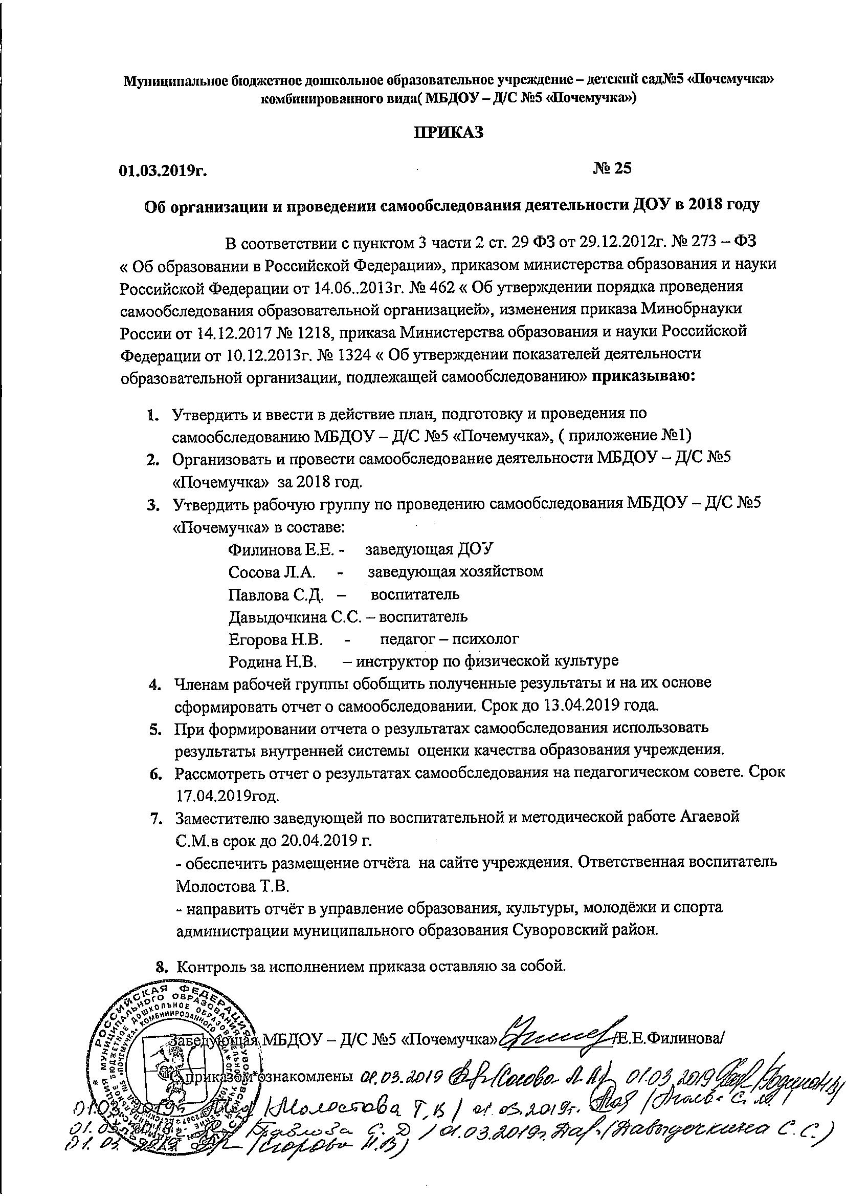

Приложение № 1
к приказу № 25 от 01.03.2019 г.

План
подготовки и проведения работ по самообследованию
МБДОУ – Д/с № 5 «Почемучка»

№ | Мероприятия | Сроки | Ответственные
1 | Оценка образовательной деятельности | До 30.03.2019 г. | Агаева С.М.–зам. заведующего  Павлова С.Д. – воспитатель  Егорова Н.В. – педагог - психолог
2 | Оценка системы управления учреждения. | До 06.03.2018 г. | Филинова Е.Е. – заведующий МБДОУ
3 | Оценка содержания и качество подготовки обучающихся | До 09.03.2019 г. | Агаева С.М.–зам. заведующего  Павлова С.Д. – воспитатель  Егорова Н.В. – педагог – психолог  Матвеева М.С –муз. руководитель  Родина Н.В.- инструктор по физической культуре
4 | Оценка организации учебного процесса | До 30.03.2019 г. | Агаева С.М.–зам. заведующего
5 | Оценка качества кадрового обеспечения учреждения | До 30.03.2019 г. | Филинова Е.Е. – заведующий МБДОУ  Агаева С.М.–зам. заведующего  Синицина Т.С.-делопроизводитель
6 | Оценка учебно – методического обеспечения.  Библиотечно – информационное обеспечение | До 06.03.2019 г. | Агаева С.М.–зам. заведующего  Сосова Л.А. - завхоз
7 | Оценка материально – технической базы учреждения | До 09.03.2019 г. | Агаева С.М.–зам. заведующего  Сосова Л.А. - завхоз
8 | Оценка функционирования внутренней системы оценки качества образования | До 09.03.2019 г. | Филинова Е.Е. – заведующий МБДОУ  Агаева С.М.–зам. заведующего  Сосова Л.А. - завхоз
9 | Анализ показателей деятельности учреждения | До 10.03.2019 г. | Филинова Е.Е. – заведующий МБДОУ  Агаева С.М.–зам. заведующего

